ผลการปฏิบัติ
งานจิตอาสา

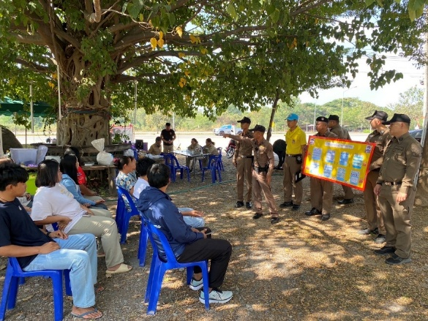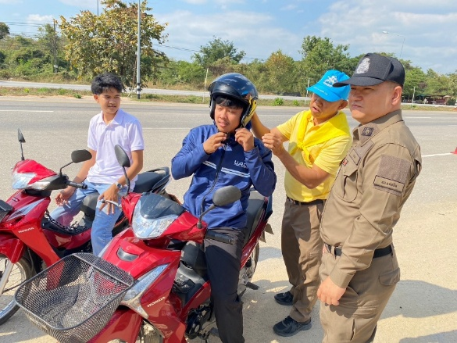
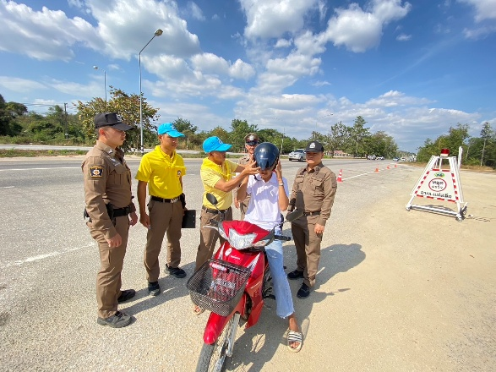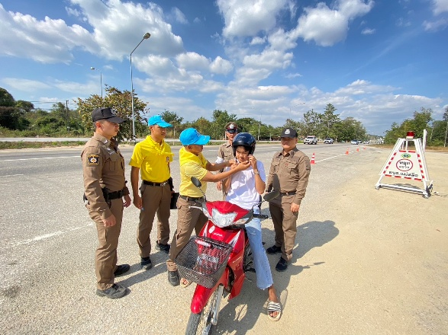
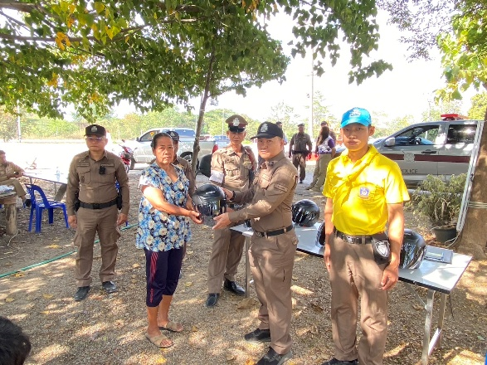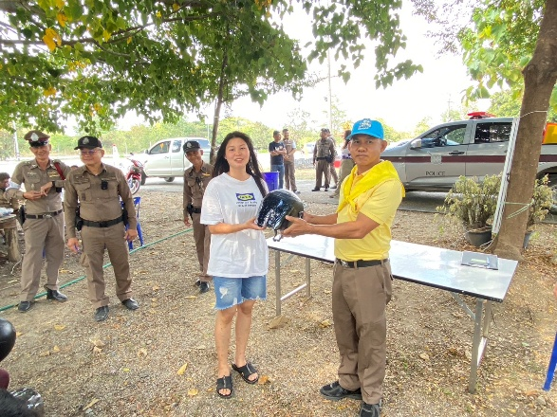

เมื่อวันที่ 1 ม.ค.67 เวลา 14:00 น. ภายใต้การอำนวยการของ พ.ต.ท.ธนพงศ์ พึ่งศักดิ์ สว.สภ.แม่สลิด พร้อมด้วย ข้าราชการตำรวจจิตอาสา สภ.แม่สลิด จัดกิจกรรมจิตอาสาจราจร มอบหมวกกับผู้ไม่สวมหมวกนิรภัย และได้ประชาสัมพันธ์เกี่ยวกับการใช้รถใช้ถนน แนะนำเส้นทางในพื้นที่ และให้บริการประชาชนช่วงเทศกาลปีใหม่ ประจำปี 2568 ณ จุดบริการประชาชน ต.แม่สลิด หน้า สภ.แม่สลิด

ผลการปฏิบัติ
งานจิตอาสา

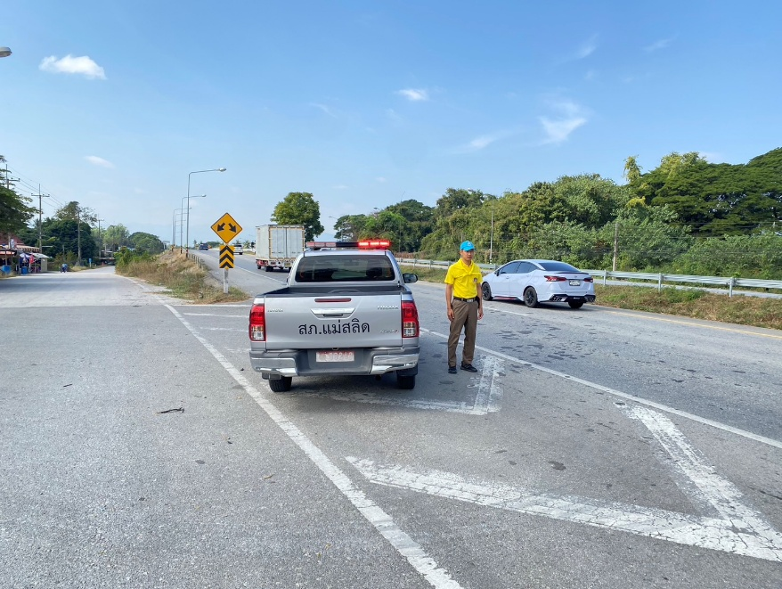
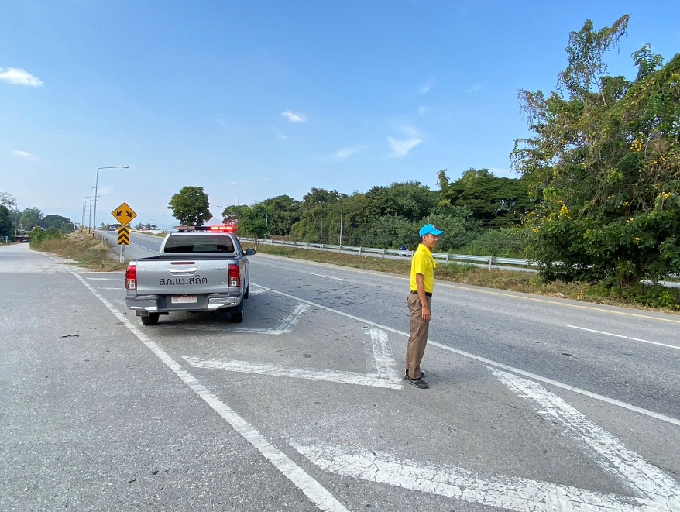

เมื่อวันที่ 1 ม.ค.68 เวลา 13:00 น. ภายใต้การอำนวยการของ พ.ต.ท.ธนพงศ์ พึ่งศักดิ์ สว.สภ.แม่สลิด มอบหมายให้ ข้าราชการตำรวจจิตอาสา ปฏิบัติหน้าที่จิตอาสาอำนวยความสะดวกด้านการจราจร ให้กับประชาชนที่เดินทางเทศกาลปีใหม่ 2568 ณ จุด ยูเทิร์นบ้านแม่บอน ต.แม่สลิด อ.บ้านตาก จ.ตาก เพื่อป้องกันการเกิดอุบัติเหตุ ณ จุดยูเทิร์นบ้านแม่บอน ต.แม่สลิด

